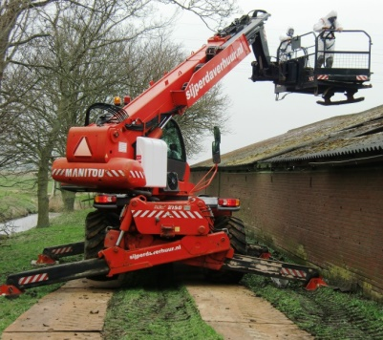

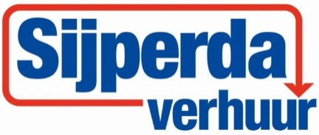

# Verreiker roterend max. hefvermogen 20,6 mtr. incl. machinist

**Manitou MRT 2150**

Maximaal hefvermogen (gestempeld): 4999 kg

Hefhoogte: 20,60 mtr.

Vorkenbord lengte: 1200 mm

Vorkenbord breefte: 150 x 50 mm

Vermogen motor: 150 pk

Soort motor: 4 cilinder, watergekoeld, directe inspuiting

Koppel: 580 Nm bij 1200 á 1600 t/min.

Aantal versnellingen: 2

Maximale rijsnelheid: 36 km/uur

Leeg gewicht (met vorkenbord): 16.096 kg

Totale breedte; 2,43 mtr.

Totale hoogte: 3,05 mtr.

Totale lengte: 6,78 mtr.

Bodemvrijheid: 0,37 mtr.

Trekkracht: 8200 daN

- Voorzien van 4 telescipische stempels welke individueel of gelijktijdig bedienbaar zijn.

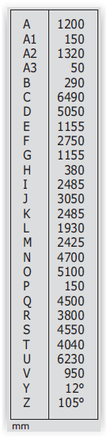- Hellingcorrectie op de vooras is +/- 8° (15%)

- Achteras pendelend met automatische hydraulische blokkering bij rotatie (meer dan 15°)

